Back Number 21

コードの構成音 投稿者： ZEN@北海道 投稿日： 7月18日(月)21時52分30秒
＞dimをF7で代用しますが根音のFが省かれて居るためACE♭の音が出ます
フレンチスタイルのアコーデオンではセブンスコードの構成音のうち根音
が省略されているのですね？
アコーデオンでもタイプによってコードの構成音が違うというのは興味深い
ところです。
僕が持っている２列がベースで４列がコードボタン（dimを含む）の楽器
ではセブンスコードは５度が省略されていて、F7であればFAE♭の３音です。
下図参照
http://www.kiwi-us.com/~mmi/accordion/basskey.jpg
これはこれで便利な面もあって、右手のメローディラインにオーギュメント
の音（たとえばFオーギュメントであればC#音）が入る場合、左手のセブンス
コードにC音が省略されていることによってC音とC#音がぶつかることが避け
られ、オーギュメントのサウンドを出すのに都合が良かったりします。
http://homepage3.nifty.com/zen1999/

私にもできそう... 投稿者： 川井 浩 投稿日： 7月18日(月)19時02分42秒
なーるほど！ ブルーラインならちょっと練習すれば、ばしっとディミニッシュで決められるような気がします。 お手軽にという向きにはCdimの代わりにF7、本格派にはFisとF7で決まりですね。 すっきりと理解いたしました。 まことにありがとうございます。
m(_ _)m

正解は? 投稿者： アンドレ 投稿日： 7月18日(月)17時46分20秒
正解はブルーラインです、このベースボタンを使えば次のコードに移る時たぶん傍に次のコードのベースボタンが有るはずです。グリーンでも同音ですがとても無理です。
ディニッシュ・コードとベース(減5度)の位置関係はどのディミニッシュでも同じですから
感覚的に覚える事です。
蛇足ながらCdim,E♭(D♯)dim,G♭(F♯)dimは同じ、C♯(D♭)dim ,Edim,Gdimは同じ、Ddim,Fdim,A♭(G♯)dimは同じでコードの展開によりこの3種類しか有りませんのでコード進行上近くのボタンを使かえる事も有り、例えばCdim の時E♭dimでもG♭dim でも同じ効果で使えます。ただしこの場合コード進行とベースランニングの使い安い方を選ぶ事です。
http://www2.starcat.ne.jp/~wani/sumiya/sumiyatop.htm

私にもできるでしょうか？ 投稿者： 川井 浩 投稿日： 7月18日(月)16時44分48秒
アンドレ様、下の図のCdimの代わりに押すボタンとはブルーの線で結んだボタンの組み合わせということでしょうか？ 代わりにグリーンのラインで結んだラインでもいいのでしょうか？ ただ、この場合は、やはり私の指の関節と指の柔軟性からみて、ちょっと無理のようです。 もしかして、思い違いかも知れませんので、正確なボタンの位置を教えていただけませんか？
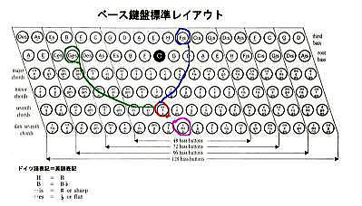

補足の補足 投稿者： アンドレ 投稿日： 7月18日(月)15時42分20秒
CdimではC7では無くF7を使いカウンターベースのG♭を使います、これが基本です。
G♭とF7の組み合わせはそんなに離れていません、無理しなくても指は届きます、試してください。
因みにディミニッシュボタンの有る方はCdimのコードでは減5度のG♭の音が抜けているため、CE♭Aとなり、これはCm6と同じ響きで代用になります。
http://www2.starcat.ne.jp/~wani/sumiya/sumiyatop.htm

ディミニッシュの奥義 投稿者： 川井 浩 投稿日： 7月18日(月)15時07分13秒
C7とこのG♭(F♯)との間をどのように指がいききするのか、まさに達人の領域ですね。 私はちょっとTryしましたが結論的にG♭(F♯)はなくても当面はF7で合格ということにしてしまいました。でもやはり、Perfectを目指す場合はそれなりに修行・精進が必要ですね。でもこんなのはフレンチアコでは常識なんでしょうか？ フランスでは皆さんそんなに指を伸ばして演奏しているもんなんでしょうか？ それとも普通の人はF7でOK、なんてもんでしょうか？ すっごく知りたいです。
無理しなくてもディミニッシュボタンをつけちゃえばいいのに、と思うのは軽量化に対する挑戦・こだわりを捨てた人の考えでしょうか？ あるいはこの不便さがあってもフランス人がこのスタイルに固執するにはなにか他にわけがあるのでしょうか？ Free Baseアコでベースのスペースに限りがある場合はやむを得ないと思いますが。

ディミニッジュ・コードの補足 投稿者： アンドレ 投稿日： 7月18日(月)10時55分33秒
ディミニッシュ・コード・ボタンの無いアコ(例えばコード・ボタン3列で5度下のセブンスコードで代用する時)でCdimをF7で代用しますが根音のFが省かれて居るためACE♭の音が出ます、Cdimのコードの減5度に当たるG♭の音が有りません、それでコード進行やベースランニングにも依りますが基本的にはベースボタンはこの場合G♭(F♯)です、指が少し飛んで苦しいですが慣れる様にして下さい。
http://www2.starcat.ne.jp/~wani/sumiya/sumiyatop.htm

Hohner Solist MB2 フリーベースアコ 投稿者： 川井 浩 投稿日： 7月17日(日)18時04分18秒
しばらくYahoo!オークションに出すのを忘れていたモデル。Hohner Solist MB2 フリーベースとストラデラベースが共存しています。 ただし、ディミニッシュボタンはないので、本日習ったばかりの知識でご説明するまでもなく、5度下のセブンスで代用します。フレンチアコと同じ手法だそうです。 もっとも、フリーベースともなればそれ以上に不協和音を混ぜたりしてあとはやりたい音がMixできますので、ディミニッシュもあまり問題にならないかもしれませんが。 フリーベースに興味のあるかた、いかがですか？
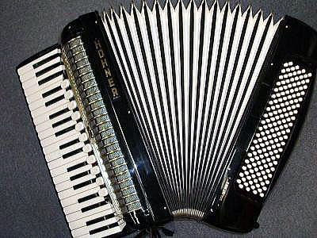
http://page13.auctions.yahoo.co.jp/jp/auction/r9298190

フレンチスタイルのボタンアコ 投稿者： 川井 浩 投稿日： 7月17日(日)17時37分27秒
同じボタンアコでもフレンチスタイルのボタンアコは同じ6列でもコードは３列しかなく、そもそもディミニっシュが無い！ 奈良のアコ弾き様のボタンアコは典型的なフレンチスタイルだったわけですね。 同じボタンアコでもいわゆるフレンチスタイルでないものは通常コードが4つでベースが2つありますもんね。 たまたま私のもっているHohner Solist MB2もフリーベースとストラデラベースが共存しているためスペース上の問題からかディミニッシュがありません。 どうしたらいいかと思っていたところでしたので、yu-com様とアンドレ様の助言は大変助かりました。 いや～、アコはまだまだ奥が深い。 まだまだ勉強させていただきますので、よろしくご指導のほどお願い申し上げます。
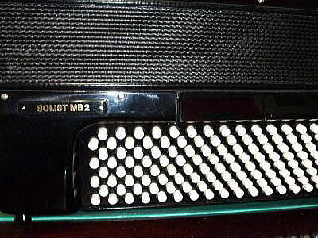

奈良のアコ弾きさま 投稿者： アンドレ 投稿日： 7月17日(日)16時56分34秒
奈良のアコ弾きさま、はじめまして。
ボタン式アコの左手ボタンはベース3列コード3列がスタンダードで↓のyu-com
様ご指摘の通りディミニッシュ・コードは5度下のセブンス・コードを使います、
詳しくは私のHP,BBSに詳しく書きましたので覗いてください。
私も8月26日午後川井様のブースにお邪魔する予定です。
http://www2.starcat.ne.jp/~wani/sumiya/sumiyatop.htm

